龙泉市教育局关于公办初中学区划分
和招生入学工作的实施方案（征求意见稿）

为进一步优化我市义务教育资源配置，贯彻落实《浙江省教育厅关于进一步规范义务教育阶段公办学校学区划分调整和招生入学工作的意见》(浙教基〔2018〕19号)，结合我市学校布局、办学规模等实际情况，明确我市公办初中学区范围和招生入学工作。
一、政策依据
（一）《中华人民共和国义务教育法》。
（二）《浙江省义务教育条例》。
（三）《浙江省教育厅关于进一步规范义务教育阶段公办学校学区划分调整和招生入学工作的意见》。
二、学区划分原则
（一）坚持“就近入学”原则。根据学校所在地理位置和办学性质，合理划分学区，保障适龄儿童相对就近入学。
（二）坚持“教育公平”原则。学区划分坚持公众参与，公开征求意见，开展调查研究和可行性论证，合理划分学区范围，保障教育公平。
（三）坚持“相对稳定”原则。根据学校规模和适龄儿童学生数，测算学校生源最大承载量，保持涉及区块内学区的相对稳定。
三、学区范围划分
（一）城区公办初中学校学区范围
龙泉二中:环城东路以西——中山东路以北——龙翔路以西——华楼街以北——剑川大道以西——龙泉溪以北，西至凤凰山隧道；实验小学、西新小学、锦溪镇小。
龙泉三中、龙泉启明实验学校实行共有学区：环城东路以东——中山东路以南——龙翔路以东——华楼街以南——剑川大道以东——龙泉溪以北——临江村以西；龙泉溪以南——公园路（创业大道）以东——塔石隧道以西区域；东升小学、水南小学、江南小学、塔石小学、凤鸣小学、城北乡小、双平小学。
龙泉四中：龙泉溪以南——公园路（创业大道）以西——宏山区块；南秦小学、河村小学、兰巨乡小、查田镇小、茶丰小学、小梅镇小、青溪小学、双岭小学、住龙镇小。
（二）乡镇初中学校学区范围
民族中学：八都镇小、瀑云小学、上垟镇小、泗源小学
安仁中学：安仁镇小
四、招生批次及录取方式
（一）招生批次
第一批 户籍和小学毕业学籍均在学区范围内的小学毕业生。
第二批 小学毕业学籍在学区范围内的小学毕业生。
第三批 1.户籍、本人或父母房产地址一致，均在学区范围内的小学毕业生。2.户籍在学区范围内的小学毕业生。
第四批 1.本人或父母房产在学区范围内的小学毕业生。2.祖父母（外祖父母）房产在学区范围内，且儿童户籍与祖父母（外祖父母）户籍同户的小学毕业生。
第五批 1.非龙泉户籍随迁子女父母一方持有龙泉市居住地公安派出所或警务室办理的《浙江省居住证》的小学毕业生。2.非龙泉户籍随迁子女，父母一方持有龙泉城区办理的《居住登记证明》的小学毕业生。
（二）录取方式
1.按照公办初中学校学区范围，根据学校办学规模并结合生源情况，制定学校招生计划，按批次、类别顺序依次录取。
2.同一批次、类别超出招生计划时，以入学条件取得时间排序。第一批和第二批以户籍、学籍取得时间先后排序；第三批同一类别按户籍登记时间先后排序；第四批同一类别按取得全权所有住房产权登记证时间先后排序；第五批同一类别按《浙江省居住证》或《居住登记证明》取得时间先后排序。
3.非城区户籍学生，以小学毕业学籍安排入学；外地回龙就读的小学毕业生，由教育局统筹安排入学。
五、其他事项
1.本方案自2024年开始施行。
2.本方案由龙泉市教育局解释。

龙泉市教育局
2024年5月11日
附件：龙泉市城区公办初中学区示意图

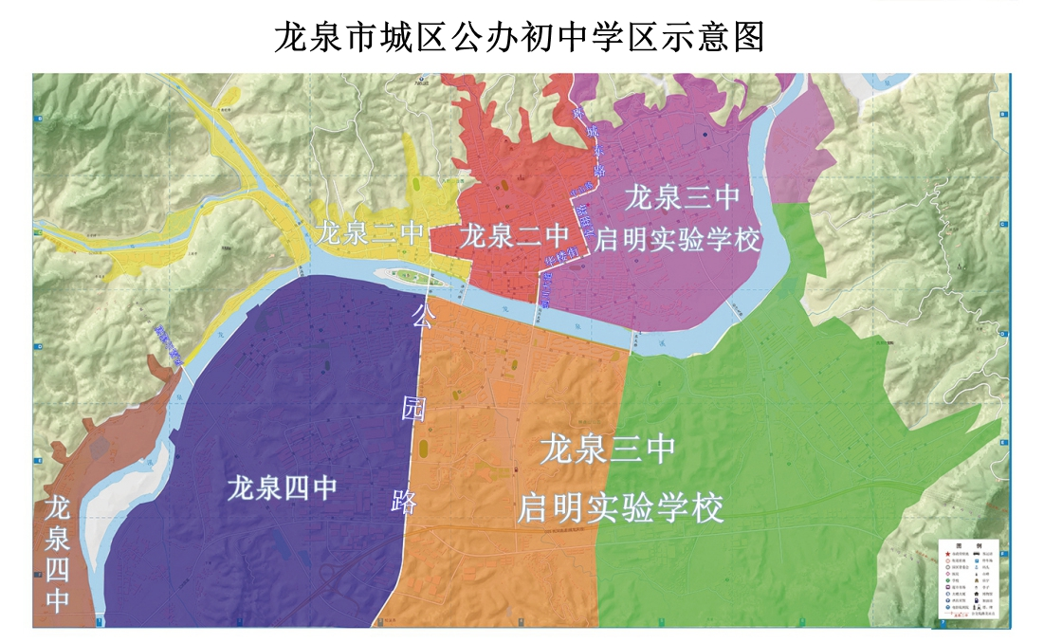

城区公办初中学校学区范围
龙泉二中:环城东路以西——中山东路以北——龙翔路以西——华楼街以北——剑川大道以西——龙泉溪以北，西至凤凰山隧道；实验小学、西新小学、锦溪镇小。
龙泉三中、龙泉启明实验学校实行共有学区：环城东路以东——中山东路以南——龙翔路以东——华楼街以南——剑川大道以东——龙泉溪以北——临江村以西；龙泉溪以南——公园路（创业大道）以东——塔石隧道以西区域；东升小学、水南小学、江南小学、塔石小学、凤鸣小学、城北乡小、双平小学。
龙泉四中：龙泉溪以南——公园路（创业大道）以西——宏山区块；南秦小学、河村小学、兰巨乡小、查田镇小、茶丰小学、小梅镇小、青溪小学、双岭小学、住龙镇小。

